МИНИСТЕРСТВО НАУКИ И ВЫСШЕГО ОБРАЗОВАНИЯ
РОССИЙСКОЙ ФЕДЕРАЦИИ

ФЕДЕРАЛЬНОЕ ГОСУДАРСТВЕННОЕ АВТОНОМНОЕ ОБРАЗОВАТЕЛЬНОЕ УЧРЕЖДЕНИЕ ВЫСШЕГО ОБРАЗОВАНИЯ

НОВОСИБИРСКИЙ НАЦИОНАЛЬНЫЙ ИССЛЕДОВАТЕЛЬСКИЙ ГОСУДАРСТВЕННЫЙ УНИВЕРСИТЕТ

Факультет информационных технологий
Кафедра параллельных вычислений

ОТЧЕТ

О ВЫПОЛНЕНИИ ПРАКТИЧЕСКОЙ РАБОТЫ

«Определение времени работы прикладных программ»

студента 1 курса, группы 21203
Кондренко Кирилла Павловича

Направление 09.03.01 – «Информатика и вычислительная техника»

Преподаватель:
Кандидат технических наук
А. Ю. Власенко

Новосибирск 2022
СОДЕРЖАНИЕ
ЦЕЛИ 3
ЗАДАНИЕ 3
ОПИСАНИЕ РАБОТЫ 4
ЗАКЛЮЧЕНИЕ 5
Приложение 1. Исходный код основной программы на “С” 6
Приложение 2. Исходный код программы на “Python” 7
Приложение 3. График зависимости времени работы программы 8
Приложение 4. Процесс компиляции 9

ЦЕЛИ
- Изучение методики измерения времени работы подпрограммы
- Изучение приемов повышения точности измерения времени работы подпрограммы
- Изучение способов измерения времени работы подпрограммы
- Измерение времени работы подпрограммы в прикладной программе

ЗАДАНИЕ
Написать программу на языке C или C++, которая реализует алгоритм вычисления числа Пи методом Монте-Карло.

ОПИСАНИЕ РАБОТЫ
С самого начала нужно было определиться, какой язык программирования выбрать. Выбор пал на “C”, так как в сравнении с “C++” он проще, к тому же сложные конструкции “C++” в этой работе не требовались. Далее, методом вычисления времени работы подпрограммы был выбран “Wall-clock”, так как в сравнении с другими методами он показывал относительную стабильность, и в среднем измеренное время выполнения подпрограммы было даже меньше (а значит и точнее), чем у других методов. После этого я скомпилировал программу с различными ключами компиляции при помощи “g++”, подобрал входные данные (N) так, чтобы время работы программы было от 30 до 60 секунд и запустил программу с разными уровнями оптимизации с входными данными 0.25*N, 0.5*N, N, 2*N. После этого с помощью языка “Python” и библиотеки “mathplotlib” визуализировал полученные данные.

ЗАКЛЮЧЕНИЕ
По результатам работы я пришёл к следующим выводам:
- Параметры компиляции могут в значительной степени повлиять на размер и время выполнения программы.
- При измерении времени есть много деталей и тонкостей, которые нужно учитывать точного измерения времени работы программы
- Вычисление числа Пи методом Монте-Карло имеет низкую эффективность, поскольку при затраченном времени ( > 1 минуты) даёт совпадение с реальным результатом лишь в четырёх знаках после запятой, в то время как существуют более эффективные методы.

Приложение 1. Исходный код основной программы на “С”

#include <stdio.h>
#include <stdlib.h>
#include <time.h>
#include <math.h>
#define PI 3.14159265358979323846
double calculatePI(const unsigned long long N){
unsigned long long circlePointsCounter = 0;
for (unsigned long long i = 0; i < N; i++){
const long curX = (long) rand();
const long curY = (long) rand();
circlePointsCounter += 4 * (curX * curX + curY * curY <= (long long) RAND_MAX * (long long) RAND_MAX);
}
return (double) (circlePointsCounter) / (double) N;
}
int main(int arc, char* argv[]) {
if (arc < 2){
printf("Requires N\n");
return 0;
}
srand(0);
const unsigned long long N = strtoull(argv[1], NULL, 10);
time_t t0 = clock();
const double result = calculatePI(N);
time_t t1 = clock();
printf("Calculated value of PI: %.10lf\n", result);
printf("Relative error: %f %%\n", 100 * fabs(1 - result / PI));
printf("Time: %.0f ms\n", difftime(t1, t0) / 1000);
return 0;
}

Приложение 2. Исходный код программы на “Python”

import matplotlib.pyplot
x = [5 * 10**8, 10**9, 2 * 10**9, 4 * 10**9]
y0 = [13306, 26346, 52441, 105000]
y1 = [11346, 22428, 44904, 88928]
y2 = [11342, 22424, 44588, 88936]
y3 = [11378, 22681, 44595, 89702]
y4 = [11653, 23050, 45847, 91966]
y5 = [11601, 22000, 44300, 89153]
y6 = [12428, 24603, 48921, 98164]
fig, ax = matplotlib.pyplot.subplots()
ax.plot(x, y0, label='-O0', linewidth=2, color='b')
ax.plot(x, y1, label='-O1', linewidth=2, color='g')
ax.plot(x, y2, label='-O2', linewidth=2, color='r')
ax.plot(x, y3, label='-O3', linewidth=2, color='c')
ax.plot(x, y4, label='-Os', linewidth=2, color='m')
ax.plot(x, y5, label='-Ofast', linewidth=2, color='y')
ax.plot(x, y6, label='-Og', linewidth=2, color='k')
ax.set_xlabel('N')
ax.set_ylabel('Time, ms')
ax.legend()
matplotlib.pyplot.show()

Приложение 3. График зависимости времени работы программы
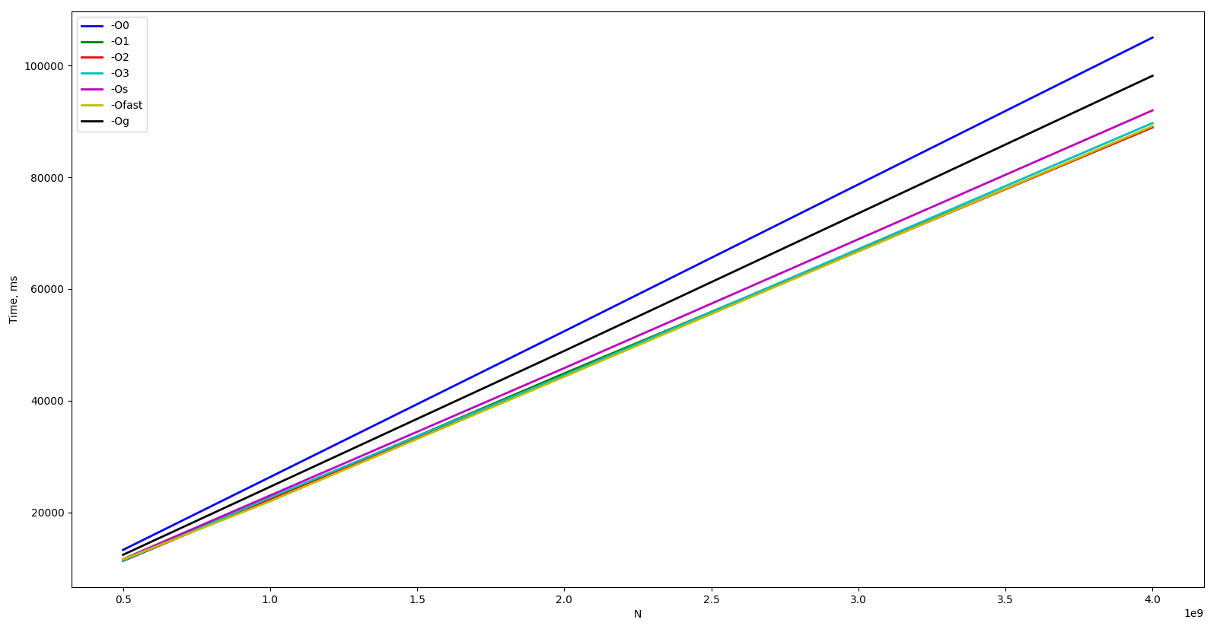

Приложение 4. Процесс компиляции
